Análise do consumo de potência e energia em arquiteturas embarcadas

Murilo Francisco Schaefer(PIBIC/Fundação Araucária/Unioeste), Marcio Seiji Oyamada(Orientador), e-mail: murilo.schaefer@unioeste.br

Universidade Estadual do Oeste do Paraná/Centro de Ciências Exatas e Tecnológicas/Cascavel, PR.

Ciências Exatas e Terra - Ciência da Computação

Palavras-chave: Embarcados, Potência, Frequência

Resumo
Sistemas Embarcados em sua maioria trabalham em ambientes dinâmicos e são alimentados por baterias, tornando o consumo de energia uma restrição no desenvolvimentos destes sistemas. Este artigo tem como objetivo avaliar o consumo de potência e energia em três diferentes plataformas, considerando recursos como ajuste de frequência disponíveis nos sistemas operacionais avaliados.

Introdução

Sistemas Embarcados possuem restrições como desempenho, consumo de potência, custo, tempo de projeto entre outros. No caso de sistemas alimentados por bateria, o consumo de potência e energia deve ser otimizado para aumentar o tempo de uso e evitar recargas constantes. A fórmula exibida em (1) diz respeito ao consumo de energia nestes sistemas (Givargis e Vahid,2002).
$\text{E=}\int_{\text{t=}0}^{∞}{P}∗t$
(1)

Então, se o objetivo é diminuir o consumo de energia, tem-se duas opções: reduzir a energia, diminuindo a potência ou o tempo de operação. Logo como uma solução para a econômia de energia, podemos utilizar um processador com menor potência e que execute a tarefa mais lentamente ou utilizar um processador com uma potência maior terminando a execução com menos tempo (Marwedel, 2011).
O trabalho tem como objetivo avaliar o consumo de potência em três plataformas distintas (Beagleboard xM, Raspberry PI e Intel BIS-6630). Podendo analisar em diferentes situações qual a configuração mais adequada sob o ponto de vista energético.

Material e Métodos

Foram comparadas três plataformas diferentes, a Raspberry Pi 1 revB, a Beagleboard xM rev C, estas com um menor poder de processamento, e a terceira plataforma é a Intel BIS-6630, que conta com dois núcleos de operação. Foi utilizado a distribuição Ubuntu 12.04 do Sistema Operacional Linux, visando manter a mesma configuração do kernel em todos os ambientes, porém na Raspberry Pi foi necessário a instalação do Raspbian.
Para a coleta de dados foi utilizado um sistema composto por um Arduino Uno Rev3, responsável por fazer a comunicação e gerenciamento do sistema; um sensor de efeito Hall ACS712-A20, responsável por fazer a leitura de corrente no sistema(Allegro MicroSystems); e um divisor de tensão responsável por transformar a escala de 0 a 15 Volts par a escala de 0 a 5 Volts, para que esta possa ser lida pelo Arduino.
Para a realização dos testes foi desenvolvido, primeiramente, um cenário base para comparação, onde este não contém ciclos de ociosidade, sendo executado uma sequência de alocação de um vetor de 100 mil elementos, execução do algoritmos de Quicksort, e execução de busca binária.
O cenário 1 visa simular ciclos de uso e ociosidade do processador realizando as mesmas tarefas do cenário base, porém com um tempo ocioso entre cada tarefa. Foi variado a quantidade de elementos e tempo de ociosidade, variando o tamanho entre 100 e 200 mil elementos e o tempo de ociocidade entre 10 e 20 segundos.
Com o objetivo de simular o uso de um dispositivo como smartphones, o segundo cenário foi baseado nos bechmarks disponíveis no MiBENCH (Guthaus et al., 2001), executano as seguintes tarefas: compressão de imagem, criptografia e comunicação GSM. O cenário foi construído com tempos de ociosidade entre cada tarefa. Foram feitas variações no numero de operações executadas e segundos de ociosidade entre 10 e 20.
Com o intuito de medir o quanto periféricos influênciam no consumo de energia, foi realizado um algoritmo que desliga o video por 1 minuto, liga-o novamente, desliga as portas USB por mais 1 minuto, liga novamente as mesmas e após isto, desliga simultaneamente o video e o USB. Este algoritmo foi baseado no cenário Battery power usage da suite de teste Phoronix Testsuite criada por Phoronix Test Suite (2011).

Resultados e Discussão

Os resultados obtidos pela execução do cenário base, sem tempos ociosos, é apresentado na Figura 1, onde os dados são normalizados pelo menor valor obtido em energia (a) e tempo de execução (b). Podemos notar que a Intel BIS-6630 gasta até 2.5 vezes mais energia que a placa Beagleboard xM executando a 800 MHz, que foi a configuração que resultou na menor energia gasta. Na execução com escalonamento dinâmico de frequência, percebemos que a diferença é pequena, onde a política sob demanda gasta 5% a mais quando comparado com a execução com frequência fixa.
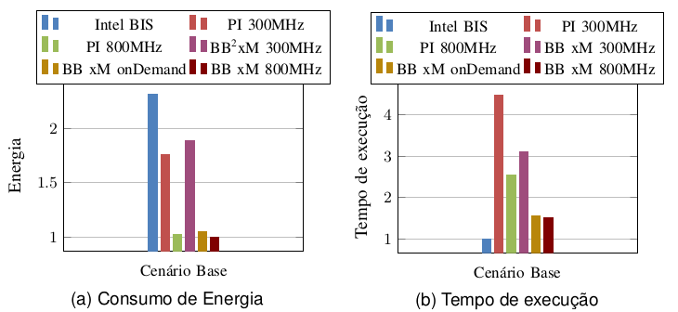
Figura 1 - Resultados obtidos no cenário base (valores normalizados)

Quanto ao tempo de execução (b), a placa BIS-6630 teve o melhor desempenho. Na política sob demanda e frequência fixa em 800 MHz temos um desempenho, respectivamente, de 1.55 e 1.51 vezes mais lento que o tempo da Intel.
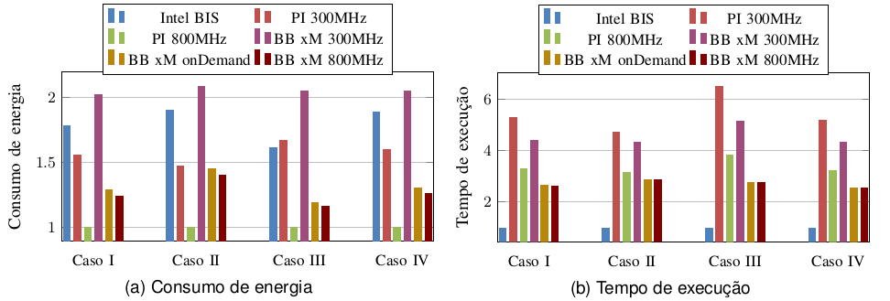Figura 2 - Resultados obtidos no cenário 1 (valores normalizados)

Os resultados do cenário 1 são apresentados na Figura 2 onde os dados estão normalizados pela plataforma que resultou no menor valor para cada métrica (energia e tempo de execução).
Tratando do consumo de energia, podemos notar na Figura (a) que a Intel tem um consumo médio de energia 79% maior que a plataforma Raspberry Pi em 800 MHz, que obteve o menor consumo entre todas as placas. Da mesma forma que no cenário base a redução de frequência não leva em uma economia de energia.
Também percebemos que nos casos onde o tempo de processamento é maior que o tempo de ociosidade, como no Caso II e Caso IV, a energia gasta pelas plataformas em baixa frequência tendem a aumentar, devido ao aumento considerável no tempo de execução.
Os resultados obtidos na execução do cenário II são exibidos na Figura 3. A placa Intel BIS-6630 chega a gastar 3.16 vezes a energia que a Raspberry Pi executando em 800 MHz. Tanto na plataforma Raspberry Pi quanto a Beagleboaard xM a execução em 300 MHz gasta mais que sua execução em 800Mhz.
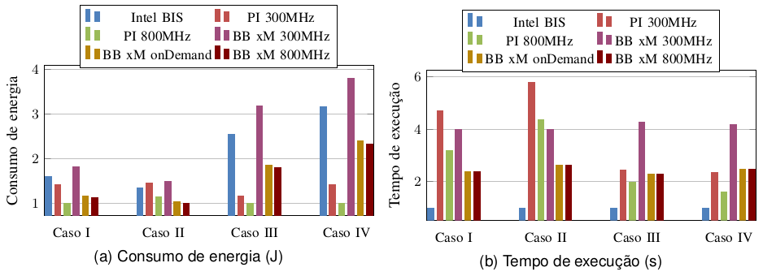Figura 3 - Resultados obtidos no cenário II (valores normalizados)

Podemos notar que nos casos onde o uso do processador é maior que o tempo de ociosidade, como nos casos I e II, o impacto em energia entre a Intel BIS e a Raspberry não é tão grande. No entanto, quanto o tempo de ociosidade passa a dominar o tempo total de execução, a diferença no consumo de energia é considerável.
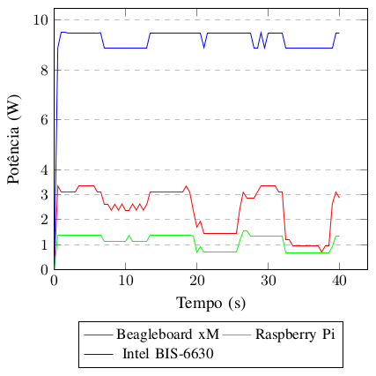
Figura 4 - Resultados obtidos na execução do cenário III

Podemos perceber, na Figura 4 que na execução do cenário III o consumo de potência relacionado com o vídeo e usb representa mais de 50% do consumo nas placas Raspberry Pi e Beagleboard xM. Já na placa Intel BIS-6630 os periféricos tem pouca contribuição na redução do consumo geral do sistema.

Conclusões

Nos resultados obtidos, em processadores com um único núcleo a redução de potência obtida utilizando-se uma baixa frequência de operação do processador, é prejudicial ao sistema, pois aumenta o tempo de execução e o consumo de energia, conforme apresentado no cenário base. Esses padrões foram obtidos tanto na Beagleboard xM quanto na RaspberryPI, onde se utilizam de processadores monocores. O cenário III, apresenta dados que justificam esse comportamento, onde grande parte do consumo de potência do sistema está relacionado aos periféricos, portanto as estratégias em relação ao processador tem pouco impacto global. Para plataformas como a Intel BIS com um processador maior, contando com mais cache, núcleos e frequência de operação maior, os periféricos como vídeo e USB passam a ter pouco impacto e desta forma o processador tem um peso relevante no resultado geral. No caso especifíco do processador da Intel BIS, como o mesmo não suporta o escalonamento de frequencia não foi possível avaliar o impacto deste recurso no mesmo.

Agradecimentos

Agradecimentos a Fundação Araucária pelo suporte financeiro para o desenvolvimento do projeto.

Referências

Peter Marwedel(2011). Embedded System Design. Netherlands: Springer Netherlands.

Allegro MicroSystems. ACS712 Datasheet. http://pdf1.alldatasheet.com/datasheet-pdf/view/168326/ALLEGRO/ACS712.html. Acesso em 21 de Abril de 2015.

M. Guthaus, J. Ringenberg, T. Austin, T. Mudge, R. Brown (2001). MiBench Version 1.0. http://vhosts.eecs.umich.edu/mibench/. Acesso em 20 de Junho de 2015.

Phoronix Test Suite (2010). Battery Power Usage. https://openbenchmarking.org/test/pts/battery-power-usage. Acesso em 15 de Maio de 2015.

